Mã bài: gardener

(Người làm vườn)

(SRM 492)

*Time limit: 2s/test*

Trong vườn có N cây trên một đường thẳng theo thứ tự từ 0 đến N – 1. Cây thứ k và k + 1 cách nhau một khoảng d[k]. Cây thứ k ban đầu có độ cao h[k], và mỗi cây được coi như một đoạn thẳng đứng.

Gogo muốn đỉnh của các cây thẳng hàng. Để thực hiện việc này, cậu ta chọn một số cây và sử dụng cỗ máy thời gian để đưa chúng trở về lúc chúng còn thấp hơn. Gogo có thể giảm độ cao của mỗi cây xuống bất kì giá trị không âm nào. Việc sử dụng cỗ máy thời gian với 1 cây không làm ảnh hưởng đến các cây khác, và những cây không được điều chỉnh sẽ luôn giữ nguyên độ cao.

Xác định số cây tối thiểu cần điều chỉnh để thực hiện được mục tiêu này.

Input:

* Dòng 1: 1 số nguyên N (2 <= N <= 50)
* Dòng 2: N – 1 số nguyên mô tả mảng d (0 < d[i] <= 1000)
* Dòng 3: N số nguyên mô tả mảng h (0 < h[i] <= 1000)

Output:

* Dòng 1: Số cây tối thiểu cần điều chỉnh

Ví dụ:

|  |  |
| --- | --- |
| Input | Output |
| 3  2 2  1 3 10 | 1 |
| 3  3 3  3 1 3 | 2 |
| 3  4 2  9 8 5 | 1 |

*Xem minh họa cho các test ở trang sau*

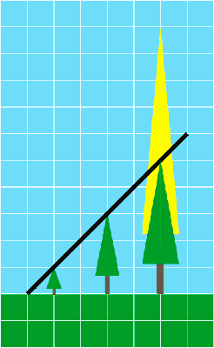*Test 1*

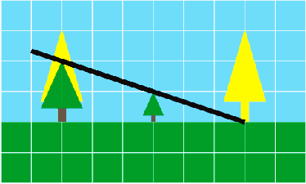*Test 2*

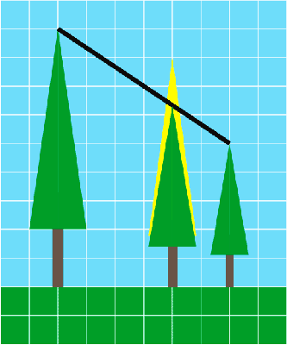*Test 3*